基隆市特教資源中心學生教育輔助器材－
電動輪椅評估表
一、學生基本資料
學生姓名： 出生日期: 評估日期:
學校名稱： 年級： 主要聯絡人/電話:
目前教育安置方式：□普通班 □特教班（含資源班、巡迴輔導等） □在家教育 □其他
鑑輔會鑑定證明類別/類型:
二、使用評估
1.

行走能力 | 站/坐 能力 | 移位
☐能在不平坦的地面放手行走 | ☐扶持穩定物能自行站起 | ☐可獨立完成(包括輪椅的煞車及移開腳踏板)
☐平坦地面可放手行走  ☐扶持穩定物能自行行走 | ☐無法站但可坐一般椅 | ☐需要稍微的協助或需要口頭指導，協助方式:
☐無法跨步行走 | ☐無法坐一般椅需高椅背 | ☐可自行從床上坐起來，但移位時仍需要人幫忙
 |  | ☐需別人協助可坐起來或需要兩人幫忙方可移位

2. 目前使用的輪椅輔具：
□目前無使用 (以下免填)
- 已使用： 年 月(尚未使用者免填) □使用年限不明
- 現有輪椅輔具種類：□普通鐵製量產輪椅 □輕量化材質量產輪椅
□量身訂製輪椅 □電動輪椅 □電動代步車
- 輔具來源：□自購 □社政 □勞政 □教育 □其他：
- 目前使用情形：□已損壞不堪修復，需更新
□規格或功能不符使用者現在的需求，需更換
□適合繼續使用，但需要另行購置一部於不同場所使用
□其他：
3. 輔具操控能力：
□具良好輪椅操控能力
□可自行推動輪椅
□無自行推動輪椅能力
3. 身體功能與構造：
輔具使用之相關診斷(可複選)：
□中風偏癱(左/右) □脊髓損傷(頸/胸/腰/薦) □腦性麻痺(GMFCS-level ) □小兒麻痺
□運動神經元疾病 □下肢骨折或截肢 □關節炎 □心肺功能疾病 □肌肉萎縮症 □其他：
身體尺寸量測：身高約 公分，體重約 公斤
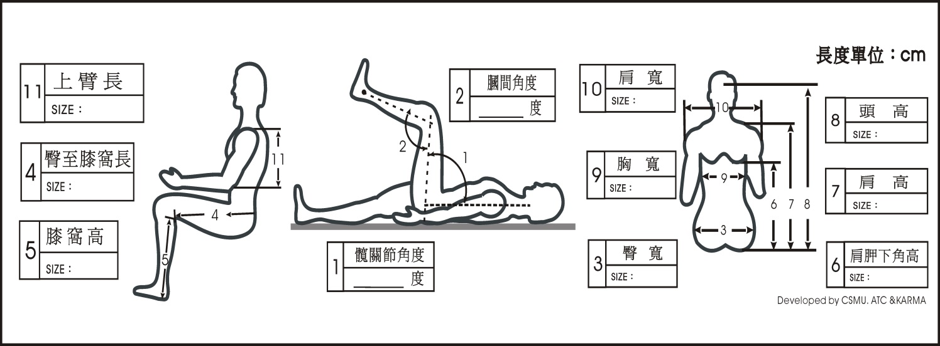
公分
膝窩高
5
公分
上臂長
11
公分
□肩胛下角
□腋窩高

6
公分
頭高
8
公分
肩高
7
- 度
膕間夾角
2
公分
臀至膝窩長
4
公分
肩寬
10
公分
胸寬
9
公分
臀寬
3
- 度
髖關節夾角
1
※雙側不同時請標示：左/右
身體各部位姿態 | 坐姿平衡 | □良好 □雙手扶持尚可維持平衡 □雙手扶持難以維持平衡  在未扶持情況下，身體特別明顯會倒向：□不會倒□左側 □右側 □前方 □後方
 | 骨盆 | □正常 □向前/後傾 □向左/右傾斜 □向左/右旋轉  坐姿時骨盆經常：□無滑動 □向前滑動 □向後滑動 □向左滑動 □向右滑動
 | 脊柱 | □正常或無明顯變形 □脊柱側彎 □過度前凸(hyperlordosis) □過度後凸(hyperkyphosis)  □其他變形：
 | 頭部控制 | □正常 □偶可維持頭部正中位置但控制不佳或耐力不足 □完全無法控制
 | 肩部 | □正常 □後縮 □前突
 | 髖部 | □正常 □內收 □外展 □風吹式變形 □其他：
 | 膝部 | □正常 □屈曲變形 □伸直變形
 | 踝部 | □正常 □外翻變形 □蹠屈變形 是否影響控制器操作：□是 □否
 | 其他攣縮 | □無 □部位： 對擺位或操作電動輪椅之影響：
認知能力 |  | □正常 □尚可 □差(影響操作之安全性)
判斷能力 |  | □正常 □錯亂或遲鈍(影響操作之安全性)
視知覺能力 |  | □正常 □尚可 □差(影響操作之安全性)
情緒控制 |  | □正常 □尚可 □差(影響操作之安全性)
皮膚感覺 |  | □正常 □異常： □喪失： □無法施測，原因：
壓瘡 |  | □未發生 □過去有  □目前有：部位： 尺寸： 公分× 公分  分級：□I □II □III □IV
可有效執行輔具控制的肢體部位  (可複選) |  | 1. 上肢：□左側 □右側 部位：□手指 □手腕或手掌 □肩或肘  2. 下肢：□左側 □右側 部位：□腿或膝 □腳掌 □腳趾  3. 頭頸部位：□下巴 □頭 □嘴  4. □其他部位：
操作技巧 |  |  | 使用者 |  |  | 照顧者
 |  |  | 可 | 否 | 可訓練 | 可 | 否 | 可訓練
能在合理時間內開啟/關閉電源開關
依指令執行前進、後退、轉向及停止
於較窄的通道中穩定向前直開5公尺
在直徑150公分的範圍內完成直接迴轉
以分段方式，完成狹小空間中的迴轉
能在坡面上前進、後退、轉向及停止
能以任何方式在開門時限內進出電梯
在吵雜的環境能專注操作不分心
能注意別人及自身的安全
能自行開門並安全通過

三、規格配置建議
1. 輔具規格配置：
類型 | □一般型電動輪椅 □動力底座型電動輪椅 □外掛動力型手電動兩用輪椅
 | 驅動輪位置：□前 □中 □後 □四輪驅動
 | 操作者：□案主 □案主與照顧者(dual control)
座椅系統 | □帆布型座椅(sling seat) □沙發型座椅(captain seat) □擺位型座椅(rehabilitation seat)
□加裝電動姿勢變換功能：
□空中傾倒(tilt-in-space) □後躺(recline) □站立(standing) □升降(elevating) □其他：
坐姿擺位配件與其他配件(可複選或選填[擺位系統]內容)：
□骨盆帶 □胸帶 □大腿環帶 □足部綁帶 □臀側支撐墊
□外展鞍板 □內收鞍板 □軀幹側支撐 (□左 □右)
□頭靠系統，建議類型：
□加裝前後燈具 □其他加裝配件：
小腿靠桿：□垂直 □前置 □後置 角度：□固定 □可上抬 □可內外旋或拆卸
小腿支撐：□小腿靠墊 □小腿靠帶 □足跟環
踏板形式：□單片式 □兩片式
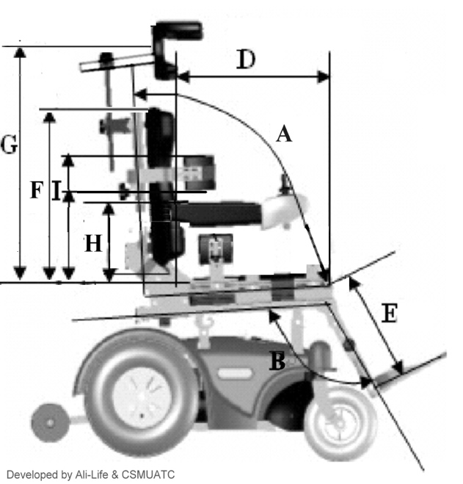
坐椅尺寸與角度相關參數：(單位：公分，無需某配件時該參數不填)
座背靠夾角(A)： 度
腿靠角度(B)： 度
座寬(座墊寬度或扶手間距)：
座深(D)：左 右
腿靠長度(E)：左 右
椅背高度(F)：
頭靠高度(G)：
扶手高度(H)： 左 右
軀幹側支撐高度(I)：左 ～ 右 ～
※測量基準面為座墊表面及背墊底部中間表面
控  制  器  及  人  機  介  面 | □比例式輸入系統：  □傳統搖桿  □改裝搖桿頭： 型 | □非比例式控制系統：  □吹吸方式控制 □按鍵式控制  □其他：
控制器程式規劃：
□不需特殊規劃 □緩和模式 □動能模式
□手震顫模式 □需重新定義搖桿行程(joystick throw)
 | 控制器需支援：□電子溝通輔具(AAC) □環境控制系統(EADL) □電腦輸入
使用輸入裝置的身體部位與方式：
1. 上肢：左/右 功能：□手指抓握移動 □手腕或手掌移動 □肩或肘按壓開關
2. 下肢：左/右 功能：□腳指抓握移動 □腳掌踩踏移動 □腿或膝按壓開關
3. 頭頸部位：□下巴往各方向移動 □以頭輕敲特殊開關 □以嘴吹吸氣
4. □其他部位與控制方式：
2.其他擺位系統
□ 不需其他擺
位系統
□硬式背靠 | 1. 底板形式：  □平面型硬式底板 □預先成形曲面硬式底板  2. 背墊材質：  □一般平面泡棉背墊 □適形泡棉背墊 □充氣式背墊  □凝膠墊，種類：□固態或顆粒凝膠 □流體凝膠(如Jay)  □填充式氣囊氣背座(如VICAIR) □其他：  3. 調整功能：  □無調整功能 □可快速拆裝 □角度調整功能 □座深調整功能  □嵌入式吊掛系統 □其他：
□軀幹側支撐架 | 1. □雙側 □單側(□左側/□右側)  位置：左：離座墊高 公分～ 公分；深度： 公分  右：離座墊高 公分～ 公分；深度： 公分  2. 調整功能：  □可調整左右位置 □可調整上下位置 □可調整深度 □可外掀  □可免工具拆除 □其他：
□頭靠系統 | 1. 形式：  □一字弧型 □四爪型 □ㄇ字型 □五片式 □其他：  2. 調整功能：  □可調整高度位置 □可調整前後位置 □可調整支撐面角度  □其他：  3. 相關配件：  □頭部綁帶 □前額支撐 □下巴支撐 □肩部支撐 □其他：

3.建議廠牌型號： （提供學校取得估價單之參考，主要還是以功能規格為主）

4. 其他建議事項：

專業人員類別： □物理治療師 □職能治療師
專業人員姓名：ˍˍˍˍˍ 專業人員電話：ˍˍˍˍˍ
評估日期：ˍˍˍˍ年ˍˍˍˍ 月ˍˍˍˍ日
（專業人員電話供審查有疑義時聯絡確認需求）

